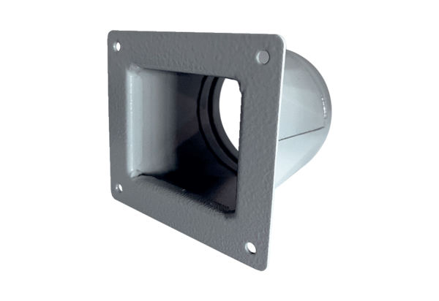Adaptateur de transition URRI 14Unité de conditionnement : 1 pièceGamme: C
Numéro de référence : 0073.0299Fabricant : MAICO

